E.E.S N°71 “ESTEBAN ECHEVERRIA”
Curso: 2° 5° CICLO BASICO
Asignatura: CS. NAT.FISICOQUIMICA
Tema: CICLO DEL NITRÓGENO
ACTIVIDAD VIRTUAL

Luego de leer el siguiente material responder las siguientes consignas:
- ¿Qué es el Ciclo del Nitrógeno?
- Explicar las diferentes etapas que tiene el ciclo del nitrógeno. ¿Cuál es su importancia?
- ¿Cómo se da el ciclo del nitrógeno en el agua?
- Graficar en su carpeta el ciclo del nitrógeno.

Ciclo del nitrógeno
Te explicamos qué es el ciclo del nitrógeno, cuáles son sus etapas y su importancia. Además, el ciclo del nitrógeno en el agua.
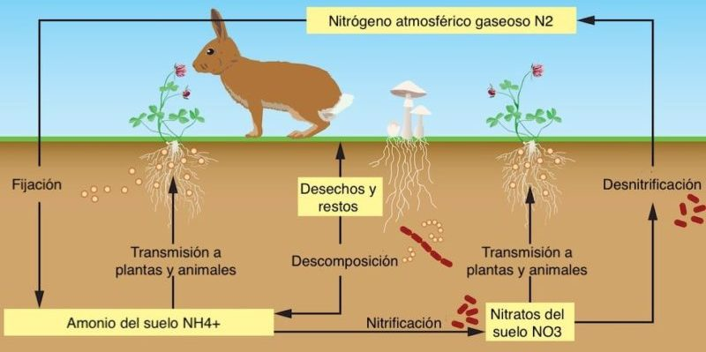El ciclo del nitrógeno involucra a todos los seres vivos, el suelo y la atmósfera.

Ciclo del nitrógeno
El ciclo del nitrógeno es el circuito biogeoquímico que suministra nitrógeno a los seres vivos y lo mantiene circulando en la biósfera. El nitrógeno que forma parte de la atmósfera en forma de N₂ no puede ser utilizado por los animales y las plantas y, por esta razón, es necesario un mecanismo para convertir el N₂ a formas utilizables. De este mecanismo son responsables algunas bacterias. Así, el ciclo del nitrógeno está compuesto por procesos bióticos y abióticos. El ion amonio (NH₄⁺) y el ion nitrato (NO₃–) forman algunas de las presentaciones (utilizables por los animales y las plantas) más importantes de este elemento en el ciclo, así como el nitrógeno diatómico en estado gaseoso (N₂).
Es uno de los ciclos biogeoquímicos más importantes para el equilibrio de la vida ya que el nitrógeno (N) es un elemento químico sumamente abundante en la composición de la materia orgánica y en la atmósfera terrestre (78 % de su volumen).
En este ciclo se encuentran interrelacionados los diferentes niveles de seres vivos, autótrofos y heterótrofos, los minúsculos organismos descomponedores de la materia orgánica, y el inmenso volumen de nitrógeno de la atmósfera.
El ciclo del nitrógeno puede resumirse de la siguiente manera:
- Fijación del nitrógeno. El nitrógeno atmosférico se convierte en óxidos de nitrógeno por la acción de los rayos, lo que ayuda a su incorporación a los suelos. Por otra parte, este elemento gaseoso es fijado por las bacterias y otros procariontes mediante procesos metabólicos diversos, que lo convierten en distintos compuestos aprovechables, como el amoníaco (NH₃) y el ion amonio (NH₄⁺). Estos microorganismos se pueden hallar en el suelo y el agua, o bien como simbiontes de las plantas. Dichas moléculas nitrogenadas son aprovechadas por las plantas, que componen con ellos diversas moléculas orgánicas.
- Transmisión a los animales. Siguiendo el orden de la cadena trófica, el nitrógeno en las plantas pasa a los animales herbívoros y luego a los carnívoros, esparciéndose entre los distintos eslabones de la pirámide alimentaria. El exceso de nitrógeno es expulsado de sus cuerpos mediante la orina, rica en amoníaco, volviendo así al suelo para continuar con el ciclo.
- Nitrificación. El amoníaco del suelo proveniente de la orina de los animales o de la acción de las bacterias fijadoras sirve de alimento a otro tipo de microorganismos de acción nitrificante, o sea, que descomponen el amoníaco y lo oxidan a nitritos (NO₂–), y luego los nitritos se oxidan a nitratos (NO₃–).
- Descomposición desnitrificante. Estos compuestos sirven, a su vez, de alimento a otro tipo de procariontes, esta vez de metabolismo desnitrificante, o sea, que descomponen los iones nitrito y nitrato, y obtienen energía para vivir y liberando de vuelta a la atmósfera el nitrógeno en estado gaseoso, para que el ciclo pueda recomenzar.

Importancia del ciclo del nitrógeno
El ciclo del nitrógeno es un circuito vital para la existencia de la vida tal y como la conocemos, ya que las formas de vida como los animales, las plantas e incluso el ser humano somos incapaces de fijar el nitrógeno a partir de su forma gaseosa (N₂), a pesar de que lo necesitamos enormemente para producir aminoácidos, proteínas, ácidos nucleicos y ADN.
Por ese motivo, dependemos de la manipulación del gas por otras formas de vida, que no por microscópicas son menos importantes. Así es como el nitrógeno llega a nosotros a través de una larga cadena de transmisión.

Ciclo del nitrógeno en el agua
El ciclo del nitrógeno no varía mucho cuando ocurre en el agua, o sea, en la superficie de lagos, mares y ríos. El nitrógeno puede llegar al agua por escurrimiento, como resultado de su uso en los fertilizantes hechos por los humanos o naturales. En otros casos, se trasmite por las cadenas tróficas marinas, en las que intervienen muchos animales acuáticos y terrestres (en caso de alimentarse de animales acuáticos).
Del modo que sea, este ingreso de sustancias orgánicas nitrogenadas se reparte entre los distintos depredadores, dejando un residuo de materia nitrogenada en el suelo oceánico, donde es descompuesta por diversos tipos de microorganismos. Así, el ciclo microscópico entre nitrificantes y desnitrificantes se repite y vuelve a liberar el nitrógeno gaseoso a la atmósfera.

